

**KARADENİZ TEKNİK ÜNİVERSİTESİ**

**Bilgisayar Mühendisliği**

Nesne Yönelimli Programlama

Proje Raporu

**Sanal Lig**

Beste ÜSTÜBİOĞLU

Mustafa Cenk AYDIN 402523

**İçindekiler**

İçindekiler Tablosu

**1.Giriş**

**2. Proje Bilgileri**

2.1) Proje için istenen gereksinimler……………..………………………………….. **2**

2.2) Projede kullanılan class yapıları …..…...……………………..………………....**3**

**3) Akış Şeması……………………………………………………………………………...4**

**1.GİRİŞ**

Bu projede amacımız C++ programlama dilinin temellerini, nesneye dayalı programlama yeteneğini ve menü tabanlı uygulama geliştirmeyi öğrenmeye ve anlamaya yardımcı olmaktır.

Projede ligdeki takımlara ait genel bilgiler, futbolcu bilgileri, ve fikstür bilgileri bulunmaktadır.

Tüm kullanıcılar istenildiğinde takım ekleyebilir ve istenilen takımın maç bilgilerini görüntüleyebilir. Kullanıcılar istendiği taktirde takım sayısını azaltıp arttırabilir.

# PROJE BİLGİLERİ

## Gereksinimler

Bu projenin taşıması gereken özellikler:

-Lig içerisinde 18 adet takım bulunmalıdır. Bu sayı gerektiği durumlarda değiştirilebilmelidir.

-Takım isimleri, “takimlar.txt” adlı dosyadan okunabilmeli ya da uygulama içinden manuel olarak eklenebilmelidir.

-txt dosyasından çekilen takım isimlerine uygun takma ad oluşturulmalıdır. Bu takma isimler 2 veya 3 harften oluşmalıdır. (Her takımın takma adı birbirinden farklı olmalıdır.)

-Uygulama içerisinde takma adı girilen ilgili takımın bilgileri görüntülenebilmelidir.

-Her takıma ait 11 oyuncu oluşturulmalıdır.

-Futbolcu isimleri, “isim.txt” ve “soyisim.txt” adlı dosyalarındaki bilgilerden rastgele isim-soyisim şeklinde oluşturulmalıdır.

-Futbolcuların yaşı 18-36 , futbolcuların forma numarası 1-99, futbolcuların ortalama performansları 30-100 değerleri arasında rastgele olarak atanmalıdır.

-Futbolcunun oynadığı bölge Defans (D) – Orta Saha (O) – Forvet (F) olarak belirlenmelidir.

-İstenildiği zaman futbolcunun performans değeri menü üzerinden değiştirilebilmelidir.

-Kullanıcıdan menü üzerinde formasyon bilgisi alınmalı ve alınan formasyon bilgisine göre oyuncuların oynadığı bölge belirlenmelidir.

-Her takımın ortalama performansı en az 60, yaş ortalaması en az 25 en çok 32 olmalıdır.

-17 haftadan oluşan lig fikstürü hiçbir çakışma olmadan oluşturulmalıdır.

-Oluşturulan her bir takıma macID atanmalıdır.

-Fikstürde her bir takım rakibiyle toplam 17 maç oynamalıdır. Bir takım rakibiyle toplam 1 kez maç oynayacaktır.

-MacID’si girilen ilgili takımlara ait futbolcu bilgileri(isim-soyisim-oynadığı bölge-takım ortalama performansı) 2 sütün şeklinde karşılaştırmalı olarak gösterilmelidir ve seçilen maçtaki takımların Takım Ortalama Performanslarına göre yüzdelik kazanma oranları gösterilmelidir.

-Sanal Lig Puan Durumu sıralaması aşağıdaki bilgileri içermeli ve istenildiğinde kullanıcıya gösterilmelidir.

|  |  |  |  |  |  |  |  |  |  |
| --- | --- | --- | --- | --- | --- | --- | --- | --- | --- |
| Sıra No | Takım Adı | Oynadığı Maç | Galibiyet Sayısı | Beraberlik Sayısı | Mağlubiyet Sayısı | Atılan Gol | Yenilen Gol | Averaj | Puan |
| 1 | AAAA | 17 | 11 | 2 | 4 | 36 | 16 | 20 | 35 |
| 2 | … | … | … | … | … | … | … | … | … |

-İlgili takıma oynamış olduğu her maçtan ; alınan galibiyet 3 puan, beraberlik ise 1 puan kazandırmalıdır.

- Üretilen maç skorları kullanıcıya istenildiğinde (tek bir takımın ya da tüm takımların aynı anda) gösterilmelidir.

## Class Yapıları

**dosyaOku** : Bu classta takımları, teknik direktörleri, futbolcuları üretmek için gereken isim ve soyisimleri direktörOku isimOku gibi fonksiyonlarla txt dosyalarından okuyup programın içine aktardık.

metin içeren bir resim

Açıklama otomatik olarak oluşturuldu metin içeren bir resim

Açıklama otomatik olarak oluşturuldu

**takmaIsim**: Bu classta txt dosyasından çekilen takımlara uygun takma ad oluşturuldu. Bu class, çakışmaların engellenmesi için duruma göre 2 veya 3 harfli takma isimler oluşturabilecek şekilde tasarlandı.

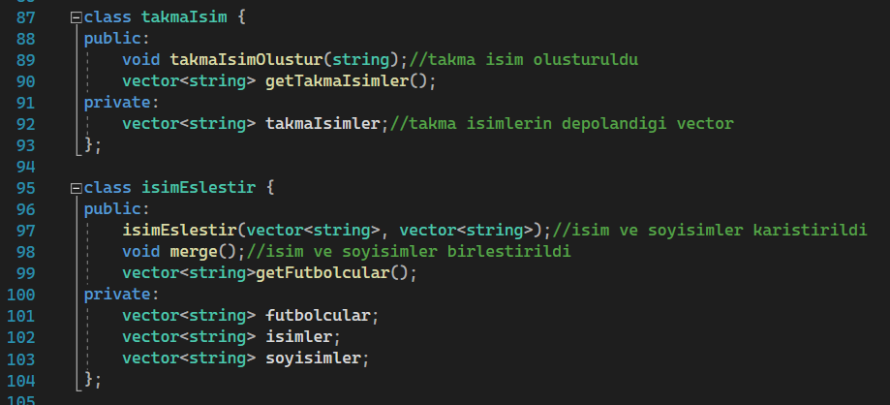metin içeren bir resim

Açıklama otomatik olarak oluşturuldu

**oyuncuOzellikleri :** Bu classta futbolculara ait forma numarası, yaş, ortalama performans, formasyon, performans gibi özellikler oluşturuldu ve tablo oluşturuldu.

metin içeren bir resim

Açıklama otomatik olarak oluşturuldu

metin içeren bir resim

Açıklama otomatik olarak oluşturuldu

metin içeren bir resim

Açıklama otomatik olarak oluşturuldu

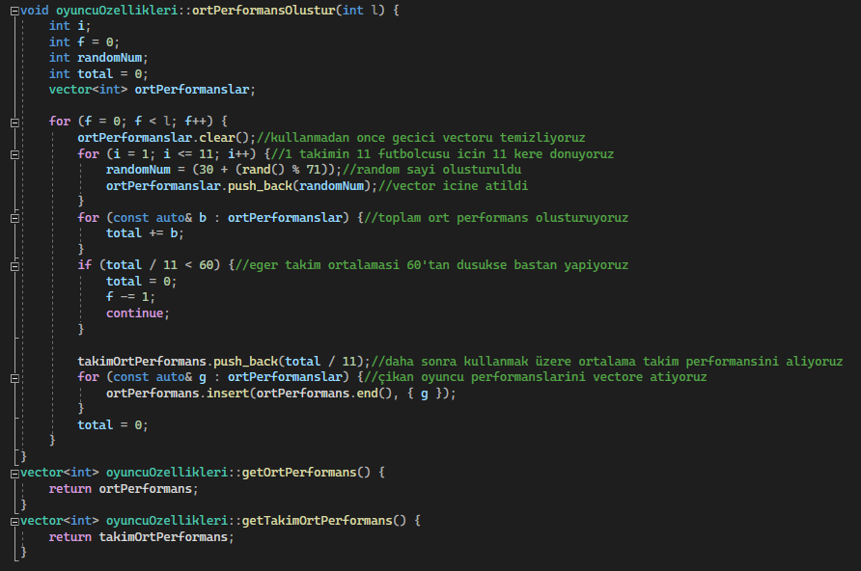

metin içeren bir resim

Açıklama otomatik olarak oluşturuldu

metin içeren bir resim

Açıklama otomatik olarak oluşturuldu

**fikstür**: Bu classta en başta maç eşleşmeleri ve her bir maça özel macID atamaları yapıldı. Kullanıcıdan gelen formasyon bilgisine göre mevki performansları oluşturulup ardından oyuncu mevki performanslarına ve takım performanslarına göre maç skorları oluşturuldu. Skora ayrıca her maçın başında her takım için karışık olarak oluşturulan 1 ile 6 arasında bir gol sayısı yerleştirildi. Oluşturulan maç skoru kullanılarak puan tablosu oluşturuldu. Maç eşleştirmeleri oluşturulurken Round-Robin algoritmasından faydalanıldı. Algoritmanın 8 takımdan oluşan bir örneği aşağıdaki görselde gösterilmiştir. Her rakamın altındaki rakam karşılaşacağı takımı simgelemektedir. Örneğin 1 rakamının altında 8 rakamı bulunuyorsa, bu 1. ve 8. takımların karşılaşacağı anlamına gelmektedir. Her yeni turda 1 rakamı sabit kalmak kaydıyla diğer rakamlar çember şeklinde bir ileri hareket ettirilerek her takımın birbirleri ile karşılaşması sağlanır.



metin içeren bir resim

Açıklama otomatik olarak oluşturuldu

metin içeren bir resim

Açıklama otomatik olarak oluşturuldu

metin, ekran görüntüsü, ekran, kapat içeren bir resim

Açıklama otomatik olarak oluşturuldu

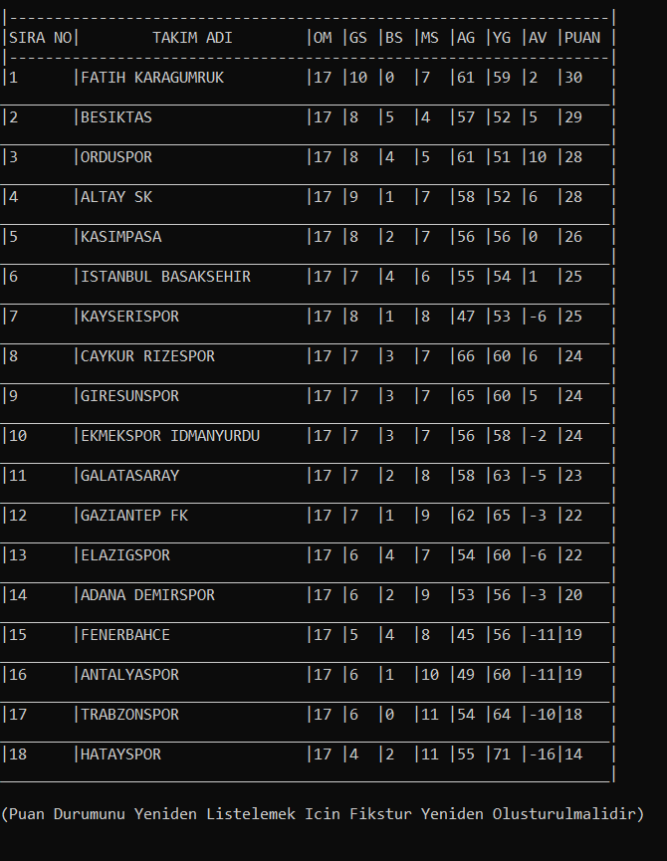

**3.) Akış Şeması**

